КАК УБЕРЕЧЬ СЕБЯ ОТ УКУСА ЗМЕИ

Для минимизации последствий от встречи с пресмыкающимся, нужно придерживаться простых правил:
- ходить в лес в закрытой обуви и одежде;
- надевать высокие сапоги или ботинки;
- при виде змеи уходить от нее в противоположную сторону;
- при ходьбе палкой шевелить траву, от звука змея уползает;
- услышав шипение, отойти в сторону;
- всегда брать с собой противоаллергический препарат.

При укусе змеи первую помощь пострадавшему следует оказывать как можно быстрее, так как от этого зависит степень поражающего воздействия яда на организм. Укушенного змеей человека не стоит переносить в более удобное место, помощь должна оказываться сразу, в том месте, где случился укус. При этом, если змея не убита и не опознана как безопасная, ее следует считать заведомо ядовитой и оказывать первую помощь в полном объеме.

ЕСЛИ ВДРУГ ВАС УКУСИЛА ЗМЕЯ, ТО СЛЕДУЕТ ПРИДЕРЖИВАТЬСЯ АЛГОРИТМА ДЕЙСТВИЙ:
- не высасывать яд. Он имеет фермент, который мгновенно уводит его от места укуса в кровь, поэтому отсасывание яда может усугубить состояние;
- нельзя накладывать жгут на конечность, куда укусила змея. Это приведет к ускорению отмирания тканей;
- место укуса следует забинтовать и как можно быстрее добраться до скорой помощи;
- после укуса надо пить много воды и принимать мочегонные средства для быстрого вывода яда через почки;
- нельзя принимать алкогольные напитки.
После укуса змеи надо сохранять спокойствие и как можно быстрее обратиться за помощью.
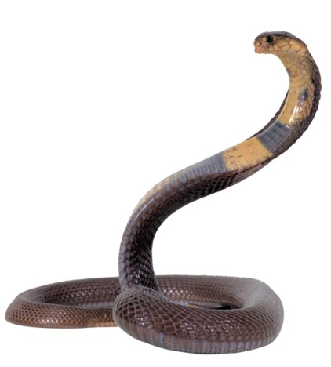
После укуса у человека может наблюдаться тошнота, диарея, рвота, головные боли, озноб, повышение температуры, потеря и спутанность сознания, слабость, отек в месте укуса, может кровоточить слизистая оболочка.
В случае, если вы стали очевидцем происшествия, или сами попали в беду, помните, необходимо позвонить по телефонам:
Кунгурская городская служба спасения – 123 (Теле2), 2-76-20, 2-79-81.
ЕДДС - 112

